Pielikums Nr. 2
PIKC “Daugavpils tehnikums”
2020. gada 2.novembra
Protokolam Nr. 1.26/23/1

Tirgus izpētes “FIAT degvielas dzinēja ar elektrisku injekciju iegāde

PIKC “Daugavpils tehnikums” autodarbnīcai”

FINANŠU UN TEHNISKAIS PIEDĀVĀJUMS
- Vispārīgie noteikumi.
  - Ja tehniskajā specifikācijā norādīts konkrēts preču vai standarta nosaukums vai kāda cita norāde uz specifisku preču izcelsmi, īpašu procesu, zīmolu vai veidu, Pretendents var piedāvāt ekvivalentas preces vai atbilstību ekvivalentiem standartiem, kas atbilst tehniskās specifikācijas prasībām un parametriem un nodrošina tehniskajā specifikācijā prasīto.
- Iepirkuma priekšmeta apraksts un apjoms:
Nr.  p.k. | Preces nosaukums un apraksts | Mēr-vienī-ba | Daudzums | Cena par preces 1.gab.,  EUR  bez  PVN | Kopēja cena,  EUR  bez  PVN
1 | FIAT degvielas dzinējs ar elektrisku injekciju - MONOJETRONIC + GEARBOX griezuma modelis AE35220 IEM  Apraksts:  4 rindas cilindri, darba tilpums: 1000/1300 cm³;  sadales vārpsta galvā, iesmidzināšanas sistēma, elektroniskā aizdedze, Zobsiksna izplatīšana;  ātrumkārba: 5 ātrumi uz priekšu + atpakaļgaita ar diferenciāli;  motors darbojas elektriski ar 220 voltiem un darbojas ar samazinātu jaudu;  ātrumu, lai students varētu viegli saprast un novērot darbību dažādu mehānisko daļu;  izgrieztais motors, kas uzstādīts uz statīva ar riteņiem.  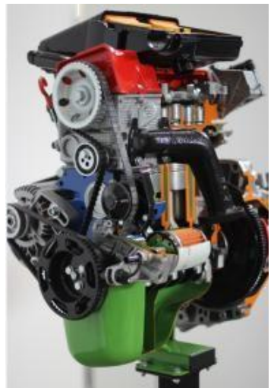 | gab. | 1
2 | Profesionāls instrumentu skapis, komplektā ar instrumentiem  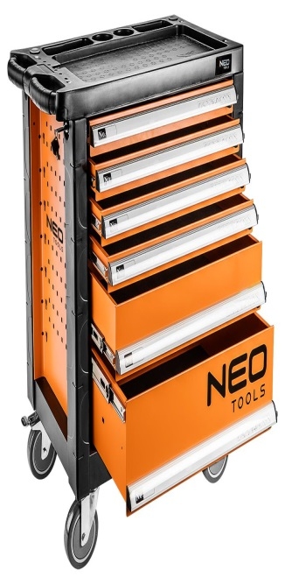  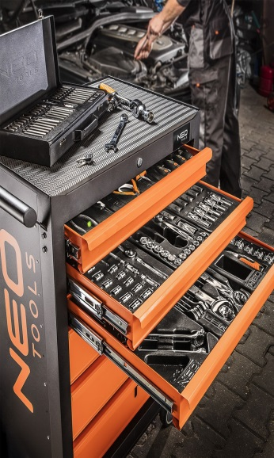  Darba instrumentu kaste ar riteņiem, 6.atvilknes  Knaibļu komplekts, 5 vienības  Plakano skrūvgriežņu komplekts, 7 vienības  Skrūvgriežņu komplkts PH1, PH2, 7 vienības  Uzmetamo atslēgu komplekts, izmērs 6-19mm, 14 vienības  Seškanšū uzgaļu komplekts, 40 vienības  Maināmo galviņu komplekts ar atslēgu un pagarinātāju 1/4 19vienības  Maināmo galviņu komplekts ar atslēgu un pagarinātāju 1/2, 27 vienības  Maināmo galviņu komplekts ar atslēgu un pagarinātāju 3/8 22 vienības  Kombinēto atslēgu kompletks, 20-32mm, 8 gab.  Savilcēju knaibļu komplekts, 4 vienības  Instrumentu komplekts/āmuri un dorņu komplekts  Liekto uzmetamo atslēgu komplekts,izmers 20-32mm. | gab. | 1
Kopā EUR, bez PVN 21%
PVN 21%
Kopēja summa EUR, ar PVN 21%
- Preču piegādes vieta – Varšavas ielā 21, Daugavpilī.
- Preču piegādes termiņš līdz 30.11.2020.
- Plānotā līguma cena nepārsniedz EUR9999.99 (deviņi tūkstoši deviņi simti deviņdesmit deviņi euro 99 centi) bez PVN.
- Precei jābūt drošības datu lapām saskaņā ar ES un Latvijas Republikas likumdošanas prasībām un lietošanas instrukcijām.
- Pasūtītājs jautājumu gadījumā var palūgt izvadīt instruktāžu preču pareizā pielietošanā.
- Pēc Pasūtītāja prasībām Pretendentam jāsniedz preču paraugi.

Apliecinām, ka piedāvātajā kopējā cenā ir iekļautas visas izmaksas, kas saistītas ar tehniskajā specifikācijā norādīto prasību izpildi, piegādi, nodokļiem (izņemot PVN), nodevām, kā arī citām izmaksām, tai skaitā, iespējamie sadārdzinājumi līguma darbības laikā, lai nodrošinātu kvalitatīvu līguma izpildi pilnā apmērā saskaņā ar Pasūtītāja izvirzītajām prasībām.
Parakstītāja vārds, uzvārds
Ieņemamais amats
Paraksts
Datums
z.v.

